Concurrentie analyse
Verpakkingen worden eigenlijk voor alles gebruikt, daarom is er nog al veel concurrentie. Daarom ga ik iets specifieker onderzoek doen. Ik ga me focussen om verpakkingen van scheerapparaten en scheermesjes.

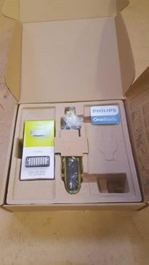
Wat je veel ziet is dit design
Dit is een prima ontwerp, alles zit stevig op z’n plek en als de doos een keer valt zal hij niet meteen stuk zijn.
Bij deze verpakking komen 3 onderdelen:
- Extra mesjes
- Scheerapparaat
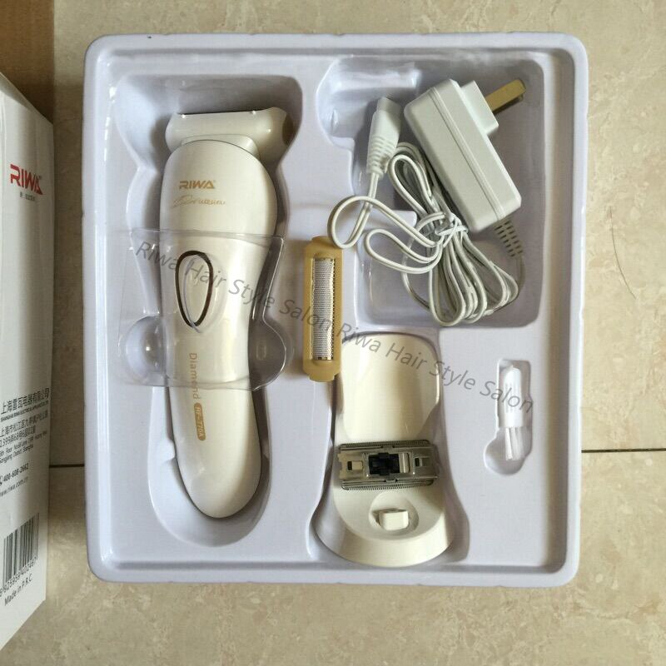
- Oplader
De doos is van karton. Ik kan nergens vinden dat er iets van piepschuim of iets anders van dempers. Karton kan wel een goedkope of slordige uitstraling geven als het niet goed is afgewerkt.

